Czterokrotny wzrost wydajności
Nowa magistrala przesyłu danych firmy B&R zwiększa wydajność systemu X20
B&R oferuje teraz jako opcję, magistralę przesyłu danych X2X+, która czterokrotnie zwiększa wydajność systemu X20. A ponieważ wszystkie istniejące moduły X20 I/O są już kompatybilne z X2X+, do budowy bardziej wydajnych maszyn wystarczą nowe moduły podstawek komunikacyjnych.
Zalety tej nowej magistrali są szczególnie widoczne w aplikacjach, w których występuje wiele modułów I/O lub duża ilość danych, a przy tym konieczne są krótkie czasy cyklu. Możliwe jest nawet ustawienie dwóch oddzielnych czasów cyklu, dzięki czemu dane o mniejszym znaczeniu czasowym są przesyłane wolniej i generują mniejsze obciążenie sieci i procesora. W ten sposób można niezawodnie sterować złożonymi i szybkimi procesami przy użyciu opłacalnego, standardowego sprzętu.
Wysokie częstotliwości próbkowania
X2X+ umożliwia szybszy transfer danych i nawet czterokrotnie szybszy czas reakcji. Wyższa przepustowość, pozwala lepiej przetwarzać duże ilości danych i osiągać wyższe częstotliwości próbkowania. Jest to korzystne na przykład podczas pomiaru wibracji i zapewnia ogólnie dokładniejsze monitorowanie stanu.

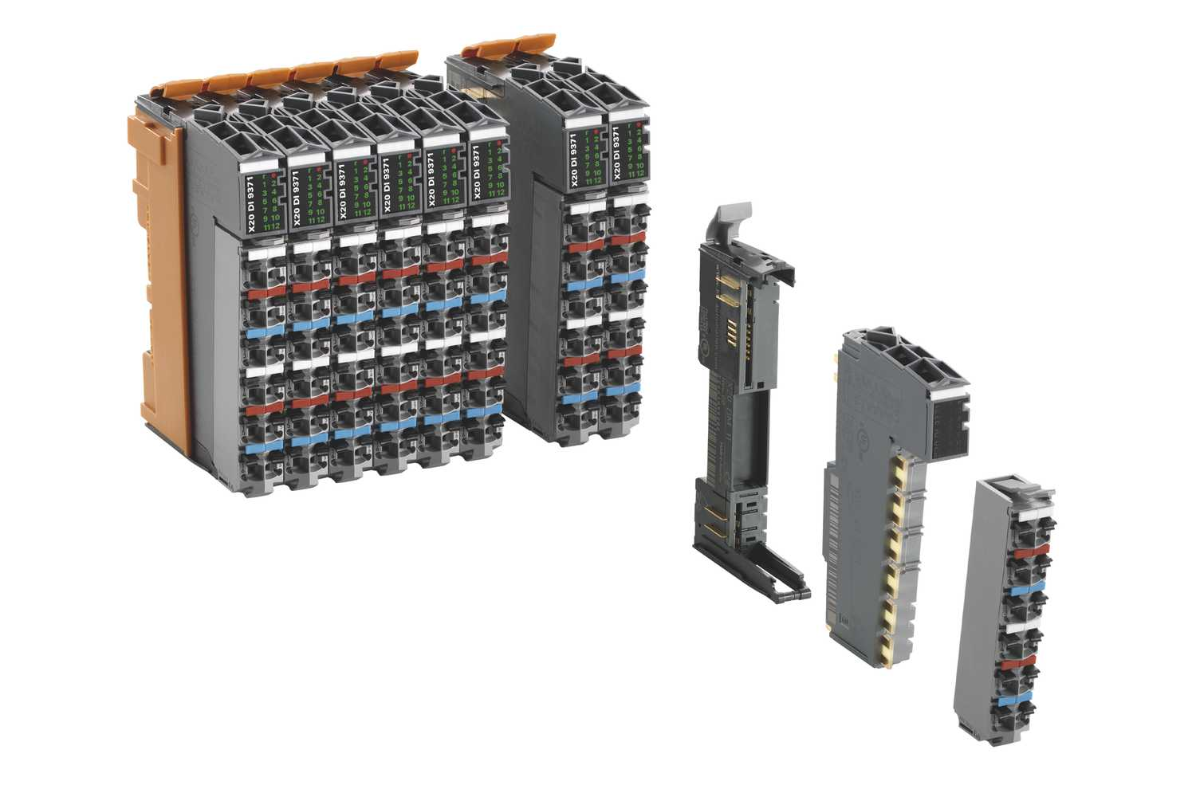
B&R oferuje teraz jako opcję, magistralę przesyłu danych X2X+, która czterokrotnie zwiększa wydajność systemu X20.

O firmie B&R
B&R to innowacyjna firma z branży automatyzacji z siedzibą w Austrii i przedstawicielstwami na całym świecie. Od 6 lipca 2017 B&R stała się jednostką biznesową Grupy ABB. Jako globalny lider w automatyce przemysłowej, B&R łączy najnowocześniejsze technologie z kunsztem inżynieryjnym, oferując klientom z praktycznie każdej branży kompleksowe rozwiązania z zakresu automatyki maszyn i automatyki zakładowej, sterowania napędami, interfejsów HMI oraz zintegrowanej technologii bezpieczeństwa. Dzięki standardom komunikacji przemysłowej IoT, takim jak OPC UA, POWERLINK i openSAFETY, a także z wydajnym środowiskiem programistycznym Automation Studio, B&R nieustannie przedefiniowuje przyszłość technologii automatyzacji. Duch innowacyjności, który prowadzi B&R na szczyt przemysłowej automatyzacji, jest wzmacniany zamiłowaniem do upraszczania procesów i wyprzedzania oczekiwań klientów.
Aby uzyskać więcej informacji odwiedź stronę www.br-automation.com

